В нашем детском саду работа по воспитанию и обучению детей правилам дорожного движения ведется уже в младших группах, на третьем году жизни ребенка. С этого времени начинается и его подготовка к «пожизненной» профессии пешехода. Мы считаем, что именно в этом возрасте закладывается фундамент жизненных ориентировок в окружающем мире, и все, что ребенок усвоит в детском саду, прочно останется с ним навсегда.
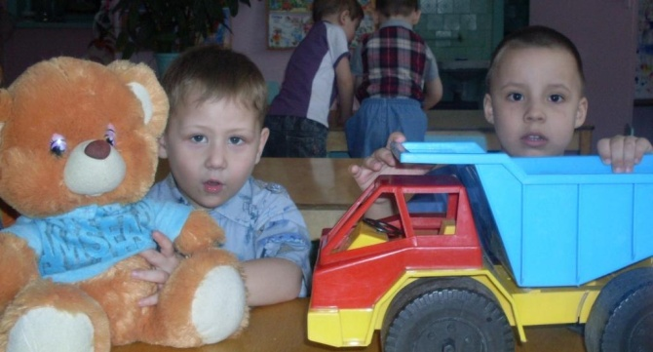
К 4 годам у детей накапливается определенный двигательный опыт, обогащается словарный запас, воспитываются навыки пространственной ориентировки, дети знакомятся с главными правилами дорожного движения .

В старшем дошкольном возрасте отдельные сведения о правилах дорожного движения связываем в последовательную систему представлений. Дети знают значения многих дорожных знаков, алгоритм перехода дороги.
Закрепление знаний правил дорожного движения осуществляем на занятиях, прогулках, при рассматривании картин, чтении книг, во время подвижных и дидактических игр, в процессе спортивных и музыкальных развлечений. 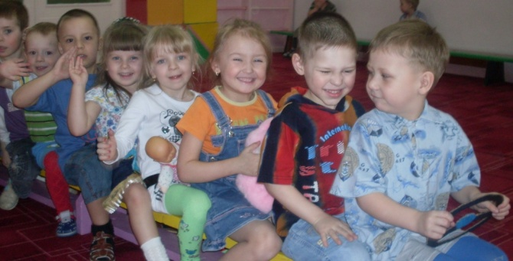
К данной работе с детьми постоянно привлекаем родителей. Ежемесячно обновляем консультации и рекомендации на стенде для родителей, вывешиваем листовки-обращения («Бег через дорогу – враг. Ocoбенно зимой!», «Родитель-водитель, помни! И др.)
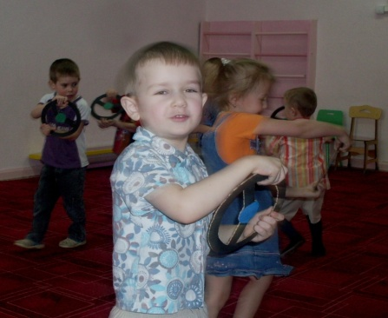

Задачи нашего ДОУ по обучению детей правилам дорожного движения:
1. Обучать детей безопасному поведению в дорожной среде.
2. Познакомить детей со значением дорожных знаков, научить понимать их схематическое изображение для правильной ориентации на улицах и дорогах.
3. Формировать и развивать у детей целостное восприятие окружающей дорожной среды.
4. Формировать у детей навыки и умения наблюдения за дорожной обстановкой и предвидеть опасные ситуации, умения обходить их, а в случае попадания в такие ситуации выходить из них с меньшим вредом для себя и окружающих.
5. Расширять словарный запас детей по дорожной лексике.
6. Воспитывать дисциплинированность и сознательное выполнение правил дорожного движения, культуру поведения в дорожно-транспортном процессе.
7. Активизировать работу по пропаганде правил дорожного движения и безопасного образа жизни среди родителей.
Формы работы с детьми

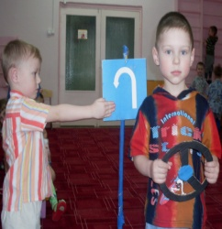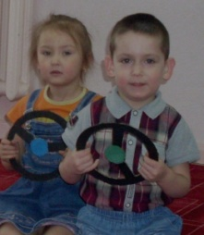

ПОМНИ САМ, ПОВТОРИ С РЕБЕНКОМ!
- Переходя улицу, необходимо посмотреть по сторонам и убедившись в безопасности перехода, переходить дорогу быстрым шагом строго под прямым углом, постоянно контролируя ситуацию.
- На дорогу с тротуара можно только сойти, а не выбежать!
- Выйдя из транспорта, необходимо подождать пока автобус или другое транспортное средство уедет, или самому отойди до ближайшего перекрёстка или пешеходного перехода, где дорога хорошо просматривается в обе стороны и только тогда перейти дорогу.
- Необходимо рассчитать переход проезжей части так, чтобы не останавливаться на середине дороги, но если попал в такую ситуацию, то стой на середине дороги, и—ни шагу ни вперёд, ни назад!
- Опасно выходить на дорогу из-за препятствия!
- Выходя на проезжую часть, надо прекратить посторонние разговоры, сосредоточить внимание только на дорожной обстановке

МУЙСКИЙ РАЙОН ДОШКОЛЬНОЕ ОБРАЗОВАТЕЛЬНОЕ УЧРЕЖДЕНИЕ – ДЕТСКИЙ САД «БЕРЕЗКА»
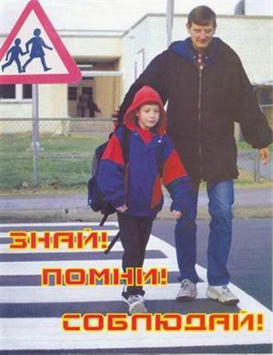
Чтоб не волновались, Каждый день родители, Чтоб спокойно мчались Улицей водители, Дети должны хорошо знать, И строго соблюдать Правила дорожного движения!

